Приложение 3

**региональные модели организации паллиативной**

**медицинской помощи в Российской Федерации.**

Согласно данным Росстата, в России ежегодно от заболеваний умирают 1686456 человек, из них от новообразований 291775 и от неонкологических заболеваний 1394681 человек.В связи с отсутствием отечественного регистра неизлечимых больных, и основываясь на статистических расчетах авторитетных зарубежных исследований, потребность в паллиативной медицинской помощи варьируется от 37,4% до 89% всех умирающих больных, из которых 1\3 онкологических и 2\3 неонкологических. В этой связи можно предположить, что в России их численность примерно составляет 260000 и 520000 больных соответственно, и есть основания полагать, что реальные цифры значительно больше: около 1 млн. При этом в настоящее время паллиативная медицинская помощь (ПМП) оказывается преимущественно онкологическим пациентам, а неонкологические больные могут ее получить только в ряде регионов РФ, имеющих центры и больницы паллиативной медицинской помощи, такие как, Москва, Иркутск, Липецк, Астрахань, Сыктывкар и др. Учитывая, что онкологические больные составляют только 1\3 часть, очевидна необходимость равной доступности паллиативной медицинской помощи как онкологическим, так и неонкологическим больным. В Российской Федерации в связи с различием субъектов по географическим, демографическим и экономическим показателям, не представляется возможным организовать систему паллиативной медицинской помощи по единой модели. Необходимо индивидуализировать подход к организации региональной модели паллиативной медицинской помощи в субъектах РФ с учетом ее равнозначной доступности для населения. Анализ сложившейся ситуации позволяет предложить два типа региональных моделей для субъектов РФ с народонаселением до 2 млн. человек - 58 субъектов и более 2 млн. человек – 27 субъектов (Росстат, 2015).

На рис.1 представлена модель системы паллиативной медицинской помощи для субъектов РФ с населением до 2 млн. человек. На одно из структурных подразделений системы паллиативной медицинской помощи целесообразно возлагать функциональные обязанности организационно-методического центра с функцией анализа состояния паллиативной медицинской помощи населению, эффективности и качества лечебных мероприятий и диспансерного наблюдения больных на территории субъекта Российской Федерации. Организационно-методический центр паллиативной медицинской помощи должен находиться в функциональном взаимодействии с органами управления здравоохранения субъекта.



*Рис.1. Региональная модель системы паллиативной медицинской помощи для субъектов Российской Федерации с народонаселением до 2 млн. человек (Новиков Г.А. и соавт., Паллиативная медицина и реабилитация. – М.: №3. -2015).*

На рис.2 представлена региональная модель оказания паллиативной медицинской помощи в субъекте с населением более 2 млн. человек, учитывающая географические, эпидемиологические и экономические особенностей территории. Основу составляют больница (центр) паллиативной медицинской помощи, на который возлагается в том числе организационно-методические функции. Больница (центр) паллиативной медицинской помощи обладает всеми необходимыми возможностями для оказания амбулаторной, стационарной, выездной патронажной и консультативной помощи. Больница (центр) паллиативной медицинской помощи находится в функциональном взаимодействии с подразделениями паллиативной медицинской помощи в данном субъекте, оказывающим паллиативной медицинской помощи в стационарных и амбулаторных условиях.

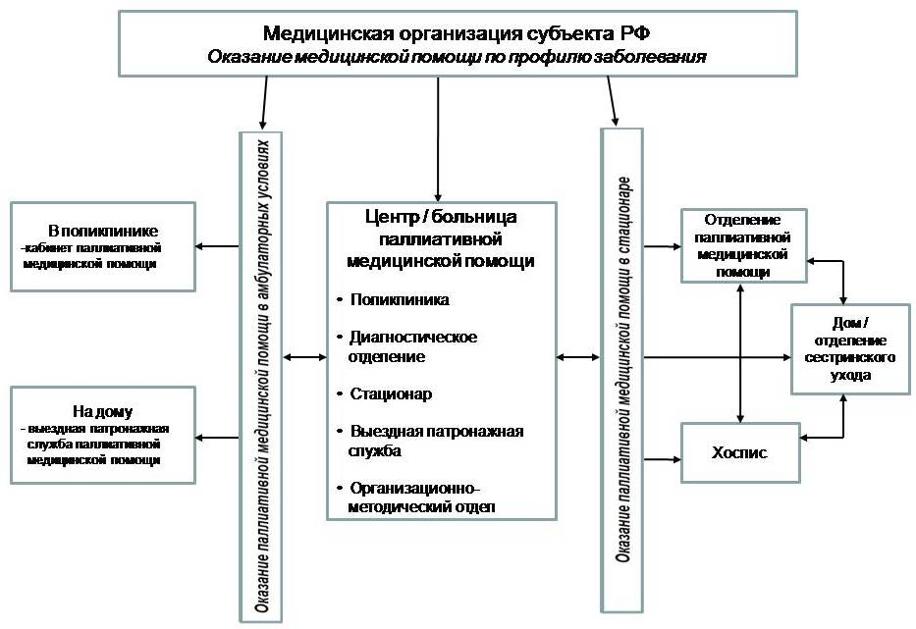

*Рис.2. Региональная модель системы паллиативной медицинской помощи для субъектов Российской Федерации с народонаселением более 2 млн. человек (Новиков Г.А. и соавт., Паллиативная медицина и реабилитация. – М.: №4. -2015)..*

Такой подход к организации в субъектах РФ паллиативной медицинской помощи позволит эффективно использовать имеющиеся ресурсы медицинских организаций для оказания комплекса медицинских вмешательств онкологическим и неонкологическим больным с целью адекватного контроля боли и облегчения других тяжелых проявлений заболевания.